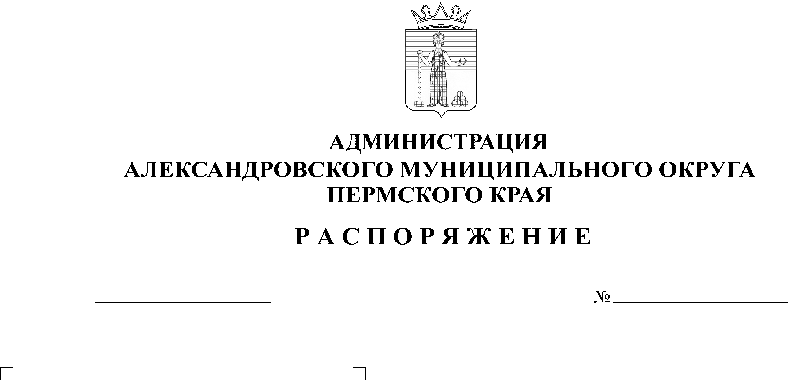
О внесении изменений в распо-ряжение администрации Алек-сандровского муниципального округа от 18 марта 2022 г.
№ 165-р «О дальнейшем использовании помещений и сроках расселения граждан»
670-р
02.09.2024
Во исполнение пункта 49 Положения о признании помещения жилым помещением, жилого помещения непригодным для проживания, многоквартирного дома аварийным и подлежащем сносу или реконструкции, садового дома жилым домом и жилого дома садовым домом, утвержденного постановлением Правительства Российской Федерации от 28 января 2006 г.
№ 47, на основании постановлений администрации Всеволодо-Вильвенского городского поселения от 01 июня 2017 г. № 112 «О признании помещений аварийными и подлежащими сносу», от 11 декабря 2017 г. № 250 «О признании домов аварийными и подлежащими сносу, непригодными для проживания», постановлений администрации Александровского муниципального района от 06 мая 2020 г. № 216 «О признании жилого помещения непригодным для проживания и многоквартирного дома аварийным и подлежащим сносу или реконструкции», от 16 апреля 2021 г. № 221 «О признании помещения жилым помещением, жилого помещения непригодным для проживания и многоквартирного дома аварийным и подлежащим сносу или реконструкции», пункта 1.1.5. протокола совещания по вопросам расселения аварийного жилищного фонда на территории Пермского края от 17 мая 2024 г., а также в целях уточнения сроков отселения граждан, проживающих в многоквартирных домах, признанных аварийными и подлежащими сносу, в соответствии с региональной адресной программой по переселению граждан из аварийного жилищного фонда на территории Пермского края на 2025-2030 годы, утвержденной постановлением Правительства Пермского края от 08 мая 2024 г. № 260-п:
1. Пункт 1 распоряжения администрации Александровского муниципального округа от 18 марта 2022 г. № 165-р «О дальнейшем использовании помещений и сроках расселения граждан» (далее по тексту – распоряжение) изложить в следующей редакции:
«1. Установить срок отселения граждан, проживающих в многоквартирных домах, признанных аварийными и подлежащими сносу, расположенных по следующим адресам:
- Пермский край, г. Александровск, рп. Всеволодо-Вильва, ул. Свободы, д. 77;
- Пермский край, г. Александровск, рп. Всеволодо-Вильва, ул. Октябрьская, д. 9;
- Пермский край, г. Александровск, рп. Всеволодо-Вильва,
ул. Октябрьская, д. 13;
- Пермский край, г. Александровск, с. Усть-Игум, ул. Пушкина, д. 7, до 31 декабря 2029 г.».
2. Пункт 2 распоряжения изложить в следующей редакции:
«2. Установить срок отселения граждан, проживающих в многоквартирных домах, признанных аварийными и подлежащими сносу, расположенных по следующим адресам:
- Пермский край, г. Александровск, рп. Яйва, ул. Демьяна Бедного, д. 45;
- Пермский край, г. Александровск, рп. Яйва, ул. Жданова, д. 1;
- Пермский край, г. Александровск, рп. Яйва, ул. Домостроителей, д. 3а;
- Пермский край, г. Александровск, рп. Яйва, ул. Калинина, д. 8;
- Пермский край, г. Александровск, рп. Яйва, ул. Комсомольская, д. 15;
- Пермский край, г. Александровск, рп. Яйва, ул. Первомайская, д. 3;
- Пермский край, г. Александровск, рп. Яйва, ул. Советская, д. 20, до 31 декабря 2028 г.».
3. Пункт 3 распоряжения отменить.
2. Опубликовать настоящее распоряжение в сетевом издании официальный сайт Александровского муниципального округа Пермского края (www.aleksraion.ru).

Глава муниципального округа-
глава администрации Александровского
муниципального округа О.Э. Лаврова

Рассылка: дело, Зуева О.М., сайт АМО

